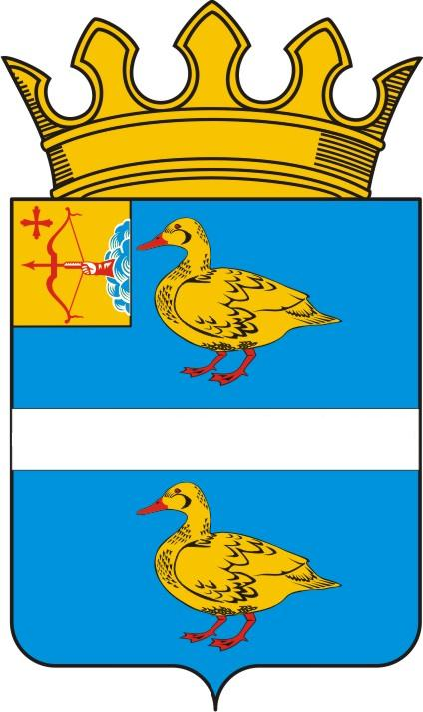
ГЛАВА МУНИЦИПАЛЬНОГО ОБРАЗОВАНИЯ ЯРАНСКИЙ МУНИЦИПАЛЬНЫЙ РАЙОН
ПОСТАНОВЛЕНИЕ

10.02.2014 |  | № | 04
г. Яранск
Об утверждении плана проведения на территории муниципального образования Яранский муниципальный район публичных мероприятий, способствующих консолидации общества, повышению социального оптимизма на 2014 год

В целях обеспечения реализации в 2014 году на территории муниципального образования Яранский муниципальный район пункта 1.17 Государственной программы Кировской области «Содействия развитию институтов гражданского общества и поддержка социально ориентированных некоммерческих организаций» на 2013 -2020 годы ПОСТАНОВЛЯЮ:
- Утвердить План проведения на территории муниципального образования Яранский муниципальный район публичных мероприятий, способствующих консолидации общества, повышению социального оптимизма (далее - План). Прилагается.
- Настоящее постановление опубликовать в Информационном бюллетене органов местного самоуправления Яранского муниципального района Кировской области и разместить в сети Интернет на официальном сайте органов местного самоуправления муниципального образования Яранский муниципальный район Кировской области.
- Контроль за исполнением настоящего постановления оставляю за собой.

Глава  Яранского района |  | В.А.Логинов

Приложение

УТВЕРЖДЕН
Постановлением
главы Яранского района
от «10» февраля 2014 № 04

ПЛАН
проведения на территории муниципального образования Яранский муниципальный район публичных мероприятий,
способствующих консолидации общества, повышению социального оптимизма на 2014 год

№ п\п | Наименование мероприятия | Ожидаемый результат | Срок исполнения | Исполнители
 | Реализация мероприятий Муниципальной целевой программы Яранского района Кировской области «Реализация молодежной политики на 2014-2016 годы» | Активизация взаимодействия органов местного самоуправления с институтами гражданского общества;  Повышение уровня открытости органов местного самоуправления | 2014 | Администрация Яранского района  (МКУ «Управление культуры», Управление образования, МКУ «РЦО», ОДМК и С)  МБОУ ДОД ДДТ Яранского района
 | Реализация мероприятий Муниципальной целевой программы Яранского района Кировской области «Развитие физической культуры и спорта на 2014-2016 годы» |  | 2014 | Администрация Яранского района  (МКУ «Управление культуры», Управление образования, МКУ «РЦО», ОДМК и С)  МБОУ ДОД ДЮСШ Яранского района
 | Церемония вручения паспортов «Я - гражданин России» |  | 1-10 февраля | Администрация Яранского района (Управление образования, МКУ «РЦО»)
 | Районная игра «России верные сыны» |  | 1-20 февраля | Администрация Яранского района (Управление образования, МКУ «РЦО», ОДМК и С)
 | Очно-заочная школа «Лидер»:  - «В поисках своего призвания»  - «Наш дом - Россия» |  | 07-09 апреля  06-10 октября | Администрация Яранского района (Управление образования, Управление образования, МКУ «РЦО», ОДМК и С)
 | Конференция детских общественных организаций «Мы вместе!» |  | 06-10 октября | Администрация Яранского района (Управление образования, Управление образования, МКУ «РЦО», ОДМК и С)
 | Свято-Матфеевские чтения |  | 24-28 ноября
 | Семейные клубы:  - «Подсолнух»  - на базе МБОУ ДОД ДДТ Яранского района |  | В течение года | Администрация Яранского района  (Управление образования, МКУ «РЦО», ОДМК и С)  МБОУ ДОД ДДТ Яранского района
 | Организация и проведение «Зимних сельских игр» |  | 22 февраля | Администрация Яранского района  (МКУ «Управление культуры», Управление образования, МКУ «РЦО», ОДМК и С)
 | Проведение районного конкурса молодежного творчества «Мы такие разные» |  | 25 марта | Администрация Яранского района  (МКУ «Управление культуры», МБУК ЦДК)
 | Проведение митингов:  - посвященных 1 Мая - Дню весны и труда,  - Посвященных 9 мая, Дню Победы советского народа в Великой Отечественной войне 1941-1945 годов. |  | 01 мая  09 мая | Администрация Яранского района  (МКУ «Управление культуры»)
 | Реализация проекта «Народные престольные праздники» |  | 01 июня | Администрация Яранского района  (МКУ «Управление культуры», МБУК РЦКС)  Главы администраций сельских поселений
 | Организация и проведение межрегионального фестиваля «Колесная феерия» |  | 14 июня | Администрация Яранского района  (МКУ «Управление культуры»)
 | Организация и проведение праздника «Пеледыш пайарем» (с. Никулята) |  | 24 июня | Администрация Яранского района  (МКУ «Управление культуры», МБУК РЦКС)
 | Организация и проведение межрайонного фестиваля ветеранов «Сердцем молодых» |  | 01 октября | Администрация Яранского района  (МКУ «Управление культуры»)
 | Участие в реализации проектов по поддержке местных инициатив |  | В течение года | Главы администраций поселений  Администрация Яранского района  (МКУ «Управление культуры», Управление образования, МКУ «РЦО», ОДМК и С)

